24 июня в ГБУ ЦДМСИ «Крылья» прошло мероприятие «Московская смена -2019: «Безопасные каникулы»
27.06.2019
24 июня в ГБУ ЦДМСИ «Крылья» (центр детских и молодежных социальных инициатив) прошло мероприятие «Московская смена -2019: «Безопасные каникулы», в котором приняли участие Управление МЧС по СЗАО, волонтерский поисковой спасательный кинологический отряд «Альтаир» и УВД по СЗАО. Кинолог Дмитрий Васюков рассказал о работе собак-спасателей: как они ищут потерявшихся в лесу людей, как их тренируют, как они проходят отбор, чтобы помогать спасать людям жизнь, а потом вместе со своим подопечным Пумой показал навыки животного по поиску людей на практике: он вывел собаку из помещения, а двое ребят в это время спрятались в зале. Пума по команде хозяина за считанные секунды нашел спрятавшихся, оповестив Дмитрия о «своей находке» громким лаем.
После выступления Дмитрия и Пумы, инженер 2 РОНПР Управления МЧС Юлия Андреева напомнила ребятам о правилах пожарной безопасности в лесопарковых зонах и в быту, а также о необходимости соблюдения правил безопасности на воде. Мероприятие завершилось демонстрацией инспекторами по работе с личным составом УВД боевых приемов самообороны. Мероприятие получилось очень зрелищным, ребята узнали много нового и интересного.

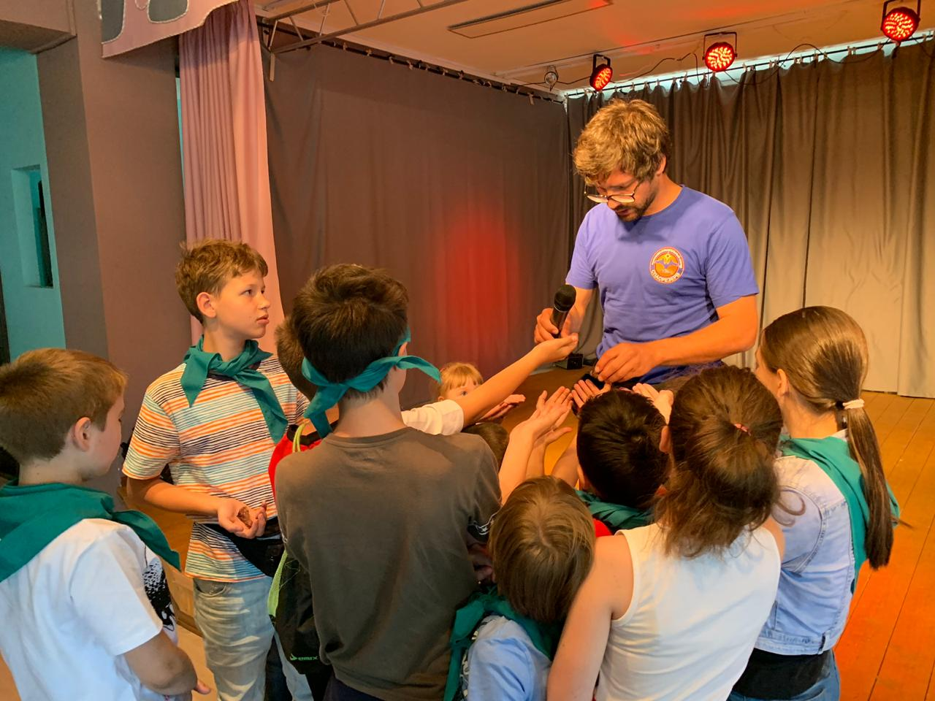
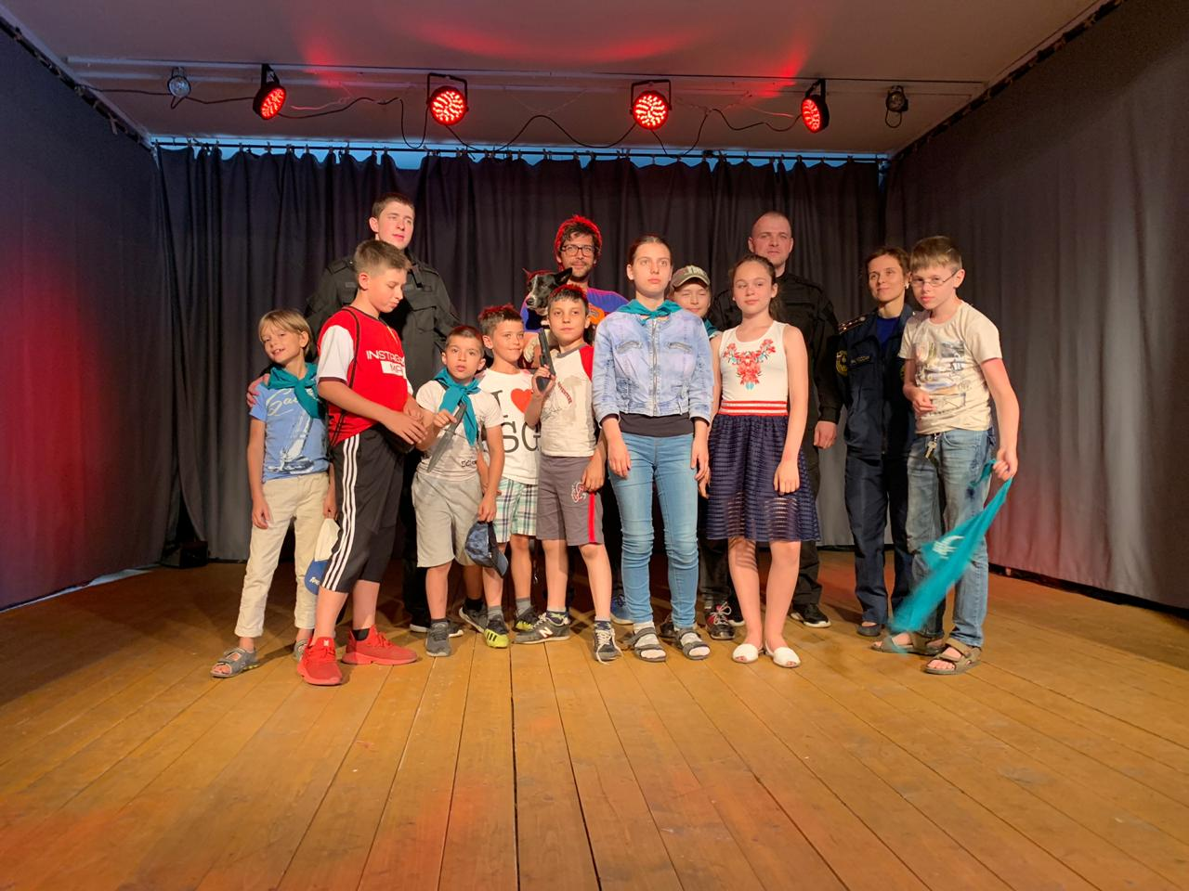

Адрес страницы: http://mitino.mos.ru/presscenter/important/detail/8181451.html
Управа района Митино города Москвы

